Rozliczenie delegacji zagranicznej
Na kroku „Rozliczenie delegacji zagranicznej” widnieją wszystkie dane wprowadzone na kroku „Wypełnienie wniosku”. Pola, których nie można zmienić są wyszarzone, natomiast w pozostałych polach można dokonywać zmian. Rozliczenie delegacji należy rozpocząć od sprawdzenia poprawności dat wyjazdu i powrotu do kraju, jeśli uległy zmianie prosimy o wprowadzenie poprawnych.
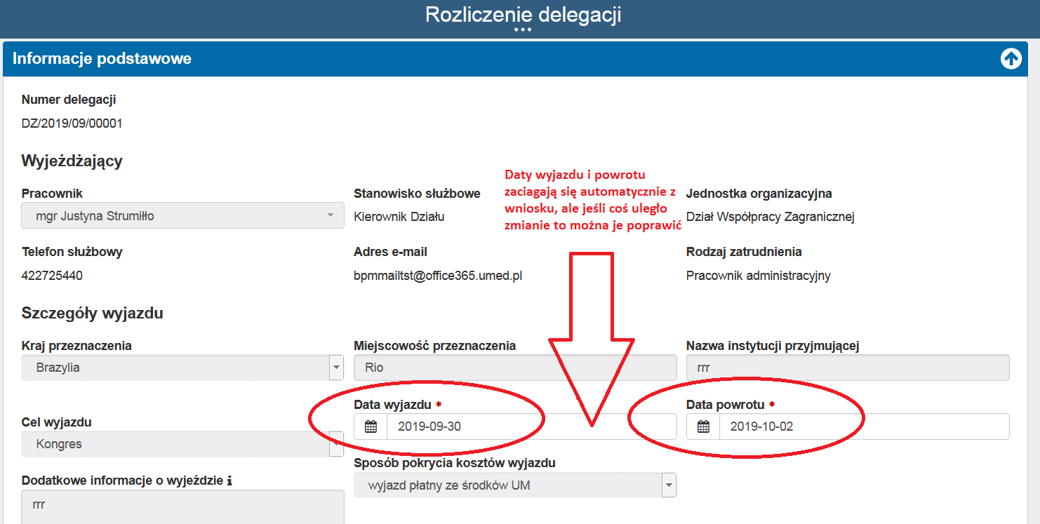
Krajowy odcinek podróży, wpisanie godzin, kosztów i dodanie dokumentów kosztowych/faktur
Proszę wpisać odcinki podróży krajowej (miejsce zamieszkania – lotnisko, dworzec – lotnisko, miejsce zamieszkania – granica państwa) oraz koszt biletu lub liczbę faktycznie przejechanych kilometrów.
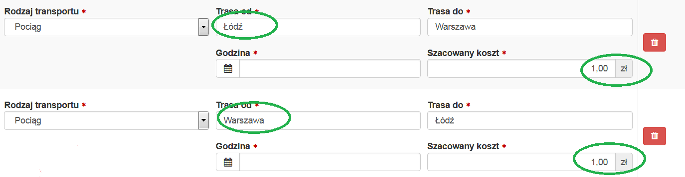

Następnie proszę podać godziny rozpoczęcia i zakończenia podróży krajowej.
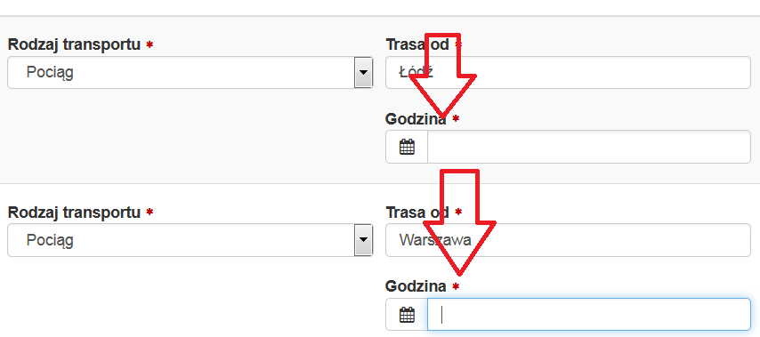
Kolejny krok to dodanie biletów krajowych. Jeśli zakup był dokonany w wersji papierowej prosimy o dołączenie skanu, a oryginał należy przekazać do Kancelarii UM. Jeśli bilet był zakupiony w wersji elektronicznej prosimy o jego dołączenie wraz z fakturą uzyskaną od przewoźnika.
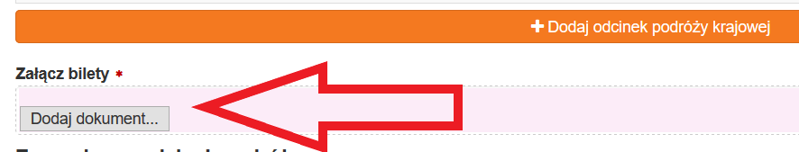

Zagraniczny odcinek podróży, wpisanie godzin wylotu i przylotu
Proszę wpisać godziny rozpoczęcia i zakończenia podróży zagranicznej. Podróż zagraniczna rozpoczyna się od momentu startu samolotu, przekroczenia granicy państwa (autobus, pociąg, samochód prywatny) lub wypłynięcia z portu (prom). Zakończenie podróży zagranicznej to godzina przylotu samolotu, przekroczenia granicy (autobus, pociąg, samochód prywatny) lub wpłynięcia do portu (prom).
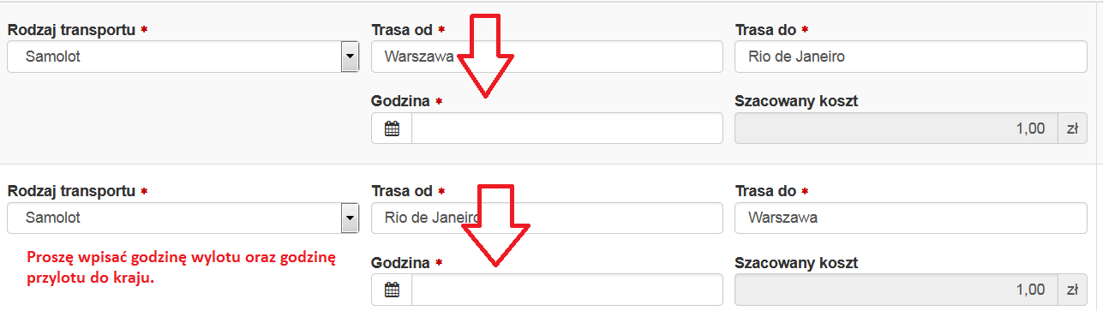

Diety pobytowe
Diety pobytowe naliczają się automatycznie po wpisaniu godzin rozpoczęcia i zakończenia podróży (wg odcinków zagraniczncyh). Proszę uzupełnić ilość posiłków które zapewniał organizator lub hotel.

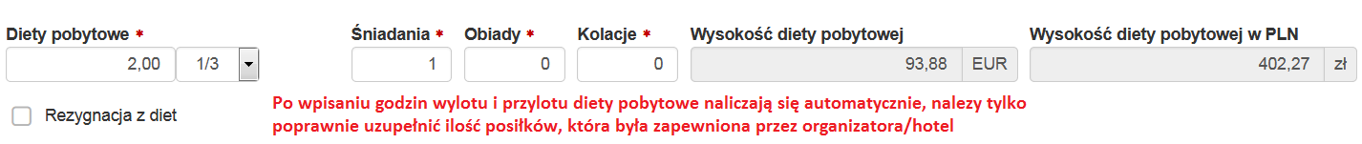

Rozliczenie hotelu
Kwotę wpisujemy tylko w sytuacji jeśli rezerwacja była robiona osobiście przez wyjeżdżającego (opcja rezerwacja własna). W pozostałych przypadkach system sam ją zaciąga (płatność kartą UM, płatność na podstawie załączonej faktury). Po powrocie istnieje jeszcze możliwość rezygnacji z rozliczenia hotelu lub zmiana kosztów na ryczałt.

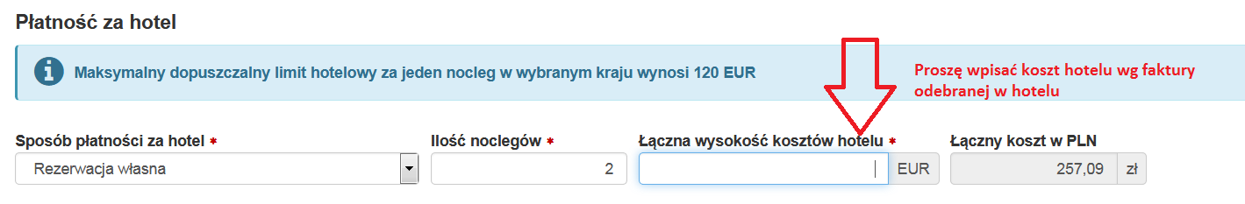

Opłata zjazdowa
Proszę wpisać koszt, jeśli płatność była dokonana poza UM i ubiegamy się o jej zwrot (opcja „Płatne przez wyjeżdżającego w trakcie konferencji”).
W pozostałych przypadkach system sam ją zaciąga (płatność kartą UMED, płatność przelewem przez UMED) i nie ma możliwości dokonania zmiany.

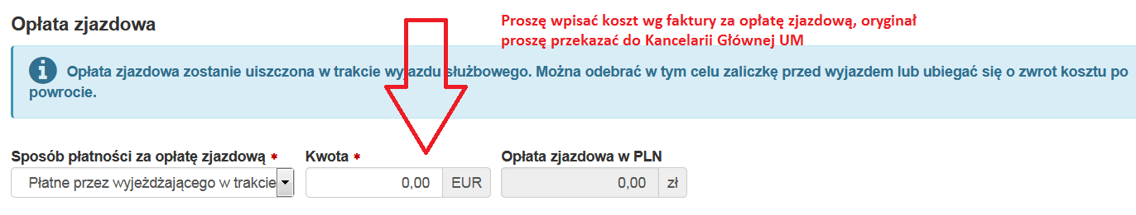

Dodanie innego kosztu w walucie
W tym miejscu możemy dodać inne koszty które zostały ponisione podczas wyjazdu i były opłacone w walucie.

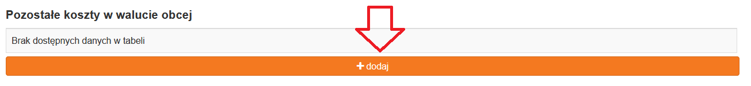

Należy wybrać koszt z listy. Uwaga! Można dodać kilka pozycji, w tym celu należy użyć przycisku „+dodaj”
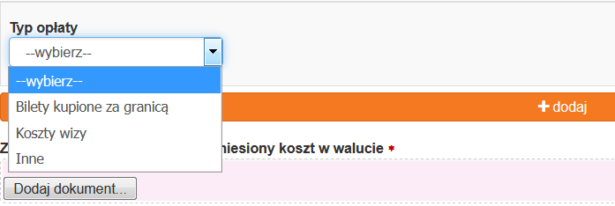

Po wybraniu opcji z listy podajemy koszt oraz załączamy dokument potwierdzający zakup (np. bilet, faktura). W przypadku dodania opcji „Inne” należy dodać opis czego dotyczyła opłata.
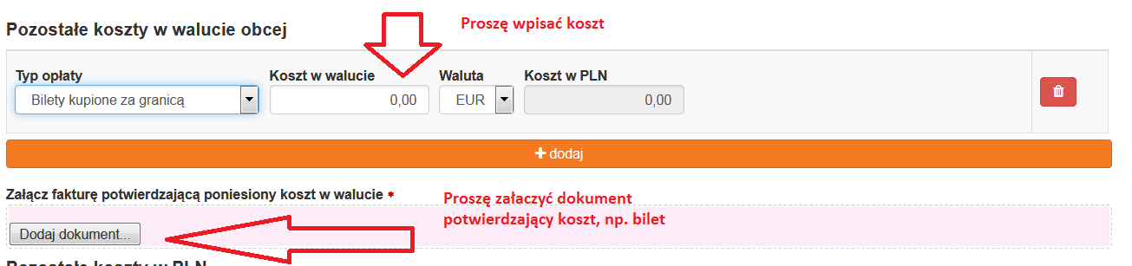

Analogicznie wygląda sposób dodawania kosztów w PLN. Należy wybrać pozycję z listy (np. hotel, ryczałt za hotel, ryczał t za komunikcję miejską lub inne) i wpisać koszt (w przypadku opcji „Inne” należy dodać opis czego dotyczyła opłata), a następnie dodać dokument potwierdzający zakup (np. bilet, faktura).

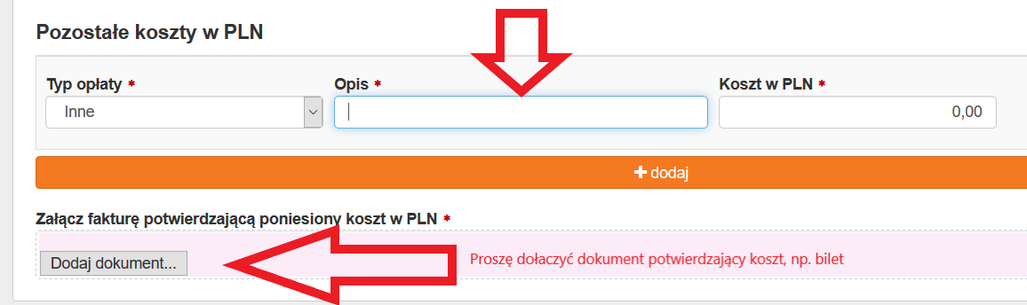

Podsumowanie rozliczenia
Poniższe tabele przedstawiają przykładowe zestawienie kosztów pobranych przed wyjazdem (Tabela „Zaliczki wypłacone wyjeżdżającemu”) i faktycznie poniesionych kosztów po powrocie (Tabela „Rozliczenie zaliczki”)
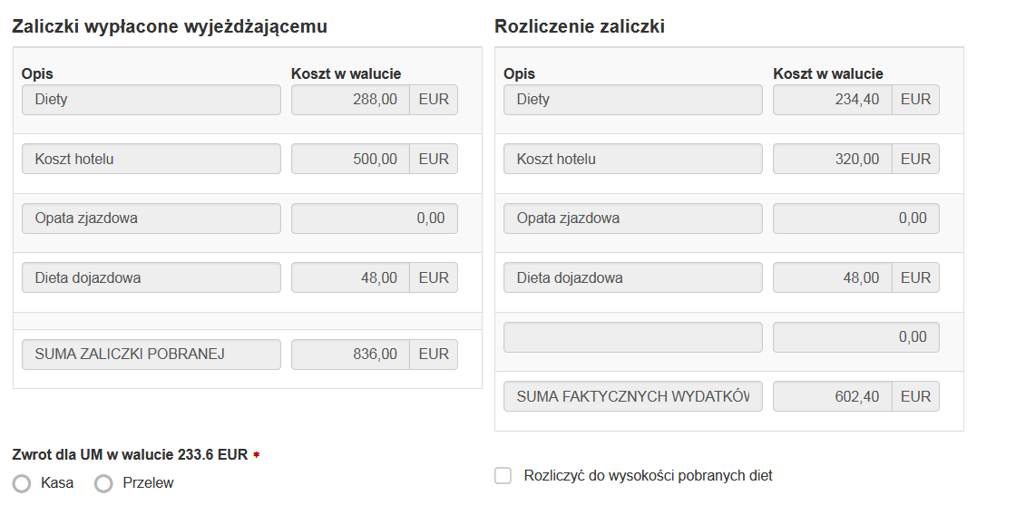

Zwrot środków dla UM w kasie
Jeśli z rozliczenia wynika że pracownik musi zwrócić część zaliczki do UM to można to zrobić w formie zwrotu do kasy. Zaznaczamy wtedy check box z nazwą „Kasa”, następnie zwracamy niewykorzystane środki do Kasy UM (Rektorat, al. Kościuszki 4). Poniższy slajd obrazuje tę sytuację.
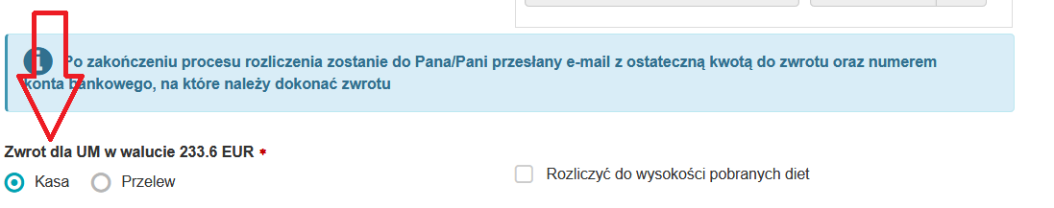
Zwrot środków dla UM w formie przelewu
Jeśli z rozliczenia wynika że pracownik musi zwrócić część zaliczki do UM to można to zrobić w formie przelewu. Zaznaczamy wtedy check box z nazwą „Przelew”. Po zakończeniu rozliczania Dz. Fiansowy prześle do osoby wyjeżdżjącej informację z dokładną kwotą do zwrotu oraz numerem konta na które należy zrobić zwrot. Poniższy slajd obrazuje tę sytuację.
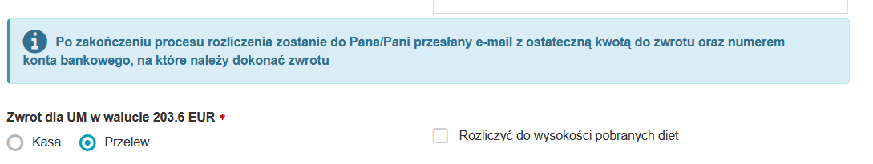

Zwrot dla wyjeżdżającego – tylko w formie przelewu!
Jeśli z rozliczenia wynika zwrot dla wyjeżdżającego to jest on możliwy tylko w formie przelewu. System sam wybierze opcję przelew i pobierze numer konta wyjeżdżającego z systemu księgowego UM. Jeśli zwrot ma być na inne konto należy wprowadzić je ręcznie i podać nazwę waluty w jakiej jest prowadzone.
Jeśli wyjeżdżający rezygnuje z przysługującemu mu zwrotu musi wybrać opcję „Rozliczyć do wysokości pobranych diet” i zaznaczyć check-box.
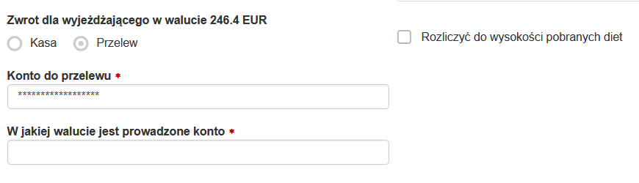
Sposób przekazywania dokumentów kosztowych do Kancelarii Głównej UM
Każda faktura, która będzie przekazana przez wyjeżdżającego do Kancelarii UM musi zawierać odpowiedni opis. W opisie musi się znaleźć numer delegacji (znajduje się w lewym górnym rogu formularza „Rozliczenie wyjazdu”)
Poniżej przykładowy numer:
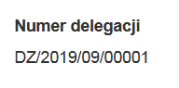
Po numerze delegacji należy dopisać odpowiednio:
- faktura opłacona, obieg faktur – dotyczy płatności wykonanych przelewem przez UMED lub Kartą UMED
- załącznik do rozliczenia z pracownikiem - dotyczy kosztów opłaconych z zaliczki (np. hotel, bilety)
Jeśli faktura została przesłana przez hotel lub organizatora w formacie pdf e-mailem można ją przesłać na adres Kancelarii UM kancelaria@umed.lodz.pl w treści dopisując odpowiedni opis (patrz wyżej).

